**МИНОБРНАУКИ РОССИИ**

**Санкт-Петербургский государственный**

**электротехнический университет «ЛЭТИ»**

**Кафедра САУ**

**отчет**

**по лабораторной работе №1**

**по дисциплине «Техническое зрение»**

|  |  |  |
| --- | --- | --- |
| Студенты гр. 8491 |  | Саламахин А.  Туленков К. А. |
|  |
| Преподаватель |  | Моклева К.А |

Санкт-Петербург

2021

**Цель работы:** научиться использовать библиотеки OpenCV и NumPy для работы с изображениями и видео.

1) Написать программу, которая будет выводить изображение на экран следующим образом:

1. в цвете в полном размере на 5 секунд, затем закрыть;
2. в оттенках серого в полном размере на 7 секунд, затем закрыть;
3. в цвете в 2 раза меньше, чем исходный размер, на 9 секунд, затем закрыть;
4. в оттенках серого в 4 раза меньше, чем исходный размер, на 11 секунд, затем закрыть.

**Код программы:**

import cv2

path = 'S:\\CV\\lab1\\image.jpg'

window_name = 'window1'

if __name__ == '__main__':

img = cv2.imread(path, flags=cv2.IMREAD_COLOR)

cv2.imshow(window_name, img)

key = cv2.waitKey(500)

img = cv2.imread(path, flags=cv2.IMREAD_GRAYSCALE)

cv2.imshow(window_name, img)

key = cv2.waitKey(700)

img = cv2.imread(path, flags=cv2.IMREAD_REDUCED_COLOR_2)

cv2.imshow(window_name, img)

key = cv2.waitKey(900)

img = cv2.imread(path, flags=cv2.IMREAD_REDUCED_GRAYSCALE_4)

cv2.imshow(window_name, img)

key = cv2.waitKey(1100)

На рисунке 1 представлен результат работы программы.

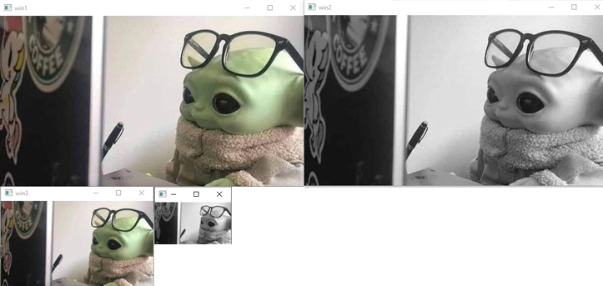

Рисунок 1. Результат работы программы.

2) С помощью средств библиотек OpenCV и NumPy создать изображение на белом фоне нарисовать:

* окружность синим цветом;
* прямоугольник красным цветом;
* отрезок, соединяющий верхний левый и правый нижний углы изображения - зеленым цветом.

Каждый элемент изображения подпишите черным цветом. Рекомендуемая толщина линии - 3 пикселя.

**Код программы:**

import cv2

import numpy as np

blue_color = (255, 0, 0)

green_color = (0, 255, 0)

red_color = (0, 0, 255)

black_color = (0, 0, 0)

font = cv2.FONT_HERSHEY_SIMPLEX

fontScale = 1

text_thickness = 2

window_name = 'window1'

if __name__ == '__main__':

img_white = np.full((480, 640, 3), (255, 255, 255), 'uint8')

cv2.circle(img_white, (500, 100), 50, blue_color, 3)

cv2.putText(img_white, 'circle', (350, 100), font, fontScale, black_color, text_thickness)

cv2.rectangle(img_white, (10, 350), (200, 450), red_color, 3)

cv2.putText(img_white, 'rectangle', (40, 325), font, fontScale, black_color, text_thickness)

cv2.line(img_white, (0, 0), (640, 480), green_color, 3)

cv2.putText(img_white, 'line', (300, 200), font, fontScale, black_color, text_thickness)

cv2.imshow(window_name, img_white)

key = cv2.waitKey(0)

На рисунке 2 приведен результат работы

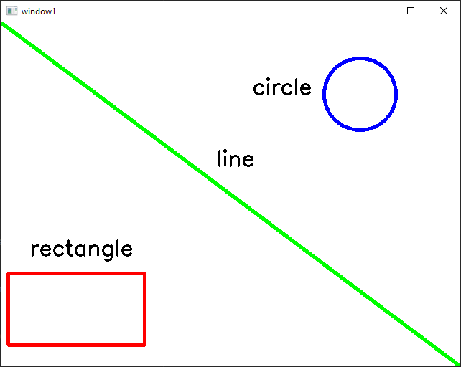

Рисунок 2. Итоговой рисунок по заданию 2

3) С помощью средств библиотек OpenCV и NumPy создайте изображение шахматной доски шириной в 4 клетки и длиной в 6 клеток. Пусть верхний левый квадрат будет фиолетовым, а его сосед справа - белым. Дальше чередуйте эти цвета в шахматном порядке. Сохраните его на компьютере (с помощью imwrite).

**Код программы:**

import cv2  
import numpy as np  
  
new_path = 'S:\\CV\\lab1\\chess.png'  
window_name = 'window1'  
image_width, image_length = 500, 750  
is_magenta = True  
square_size = (image_width + image_length) / 10  
img_chess = np.full((image_length, image_width, 3), (255, 255, 255), 'uint8')  
magenta_color = np.full(3, (255, 0, 255), 'uint8')  
  
if __name__ == '__main__':  
 for x in range(image_length):  
 if x % square_size == 0:  
 is_magenta = not is_magenta  
 for y in range(image_width):  
 if y % square_size == 0:  
 is_magenta = not is_magenta  
 if is_magenta:  
 img_chess[x][y] = magenta_color  
 cv2.imshow(window_name, img_chess)  
 res = cv2.imwrite(new_path, img_chess)  
 key = cv2.waitKey(0)

Результат работы программы приведен на рисунке 3.

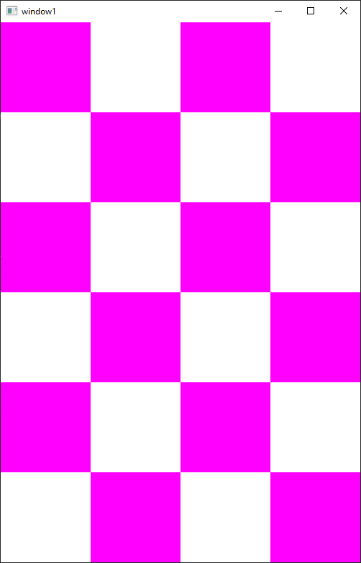

Рисунок 3. Шахматная доска 4х6.

4) Для выполнения этой части задания используйте камеру. Выведите на экран видео с камеры в оттенках серого. В правом нижнем углу кадра напишите дату выполнения задания. Программа должна завершаться по нажатию на клавишу q (на нажатия на другие клавиши программа реагировать не должна)

**Код программы:**

import cv2  
from datetime import date  
  
black_color = (0, 0, 0)  
cap = cv2.VideoCapture(0)  
while (True):  
 ret, frame = cap.read()  
 gray = cv2.cvtColor(frame, cv2.COLOR_BGR2GRAY)  
 today = date.today()  
 d2 = today.strftime("%d/%m/%Y")  
 cv2.putText(gray, d2, (400, 450), cv2.FONT_HERSHEY_SIMPLEX, 1, black_color, 2)  
 cv2.imshow('frame', gray)  
 if cv2.waitKey(1) == ord('q'):  
 break

**Вывод:** выполнив лабораторную работу, были приобретены навыки использования библиотеки OpenCV и NumPy для работы с изображениями и видео.